**Comharchumann na nOileán Beag**

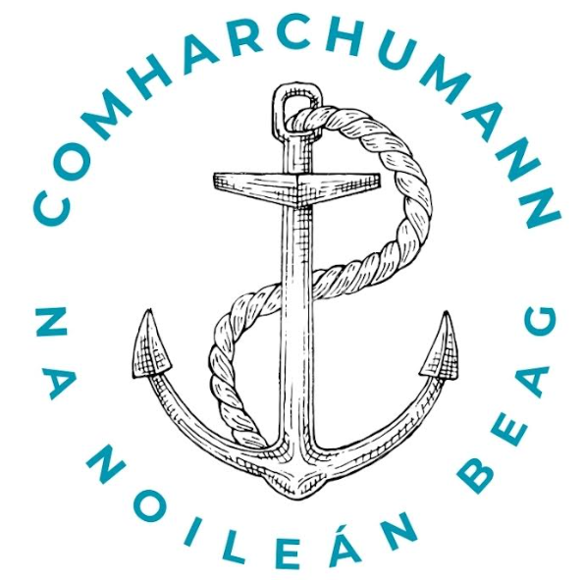

**An Chrannóg, Na Doirí Beaga, Leitir Ceanainn, Co. Dhún na nGall**

***Folúntas***

***Bainisteoir - Post Ie Comharchumann na nOileán Beag***

Tá folúntas ann do dhuine oiriúnach le feidhmiú mar Bhainisteoir an Chomharchumainn.

Fáilteofar roimh iarratais ó dhaoine leis an taithí agus/nó na cáilíochtaí seo a leanas:

* Duine cumasach, fuinniúil a bhfuil suim, taithí agus cáilíochtaí aige/aici i bfhorbairt pobail, go speisialta forbairt na noileán.
* Ard scileanna cumarsáide Gaeilge idir labhartha agus scríofa.
* Caithfidh Gaeilge líofa a bheith ag an té a cheapfar agus a bheith in ann a c(h)uid oibre a dhéanamh go hiomlan trí Ghaeilge.
* Scileanna ríomhaireachta den scoth.
* Eolas agus taithí ar bhainistiú airgeadais.
* Cur amach ar na meáin shóisialta.
* Taithí ar a bheith ag obair le coistí.
* Scileanna maithe idirphearsanta agus eagrúcháin.

Tá sonraí an phoist le fáil ach glaoch ar 0749532571 nó trí ríomhphost a sheoladh chuig [Ancaire20@gmail.com](mailto:Ancaire20@gmail.com)

Is é an **Aoine, an 14ú Márta ag 5 i.n.** an spriocdháta le haghaidh iarratais. Seol C.V. mar aon le litir clúdaigh chuig: **An Cathaoirleach, Comharchumann na nOileán Beag,** **An Chrannóg, Na Doirí Beaga, Leitir Ceanainn, Co. Dhún na nGall F92EYT3**